107學年度 網溪國小 點心烘焙王
108.1.21~108.1/23透過三天的點心製作，讓孩子對於各種甜點的製作與烘焙相關器材能夠有初步認識和了解，並讓學員自行決定餅乾造型激發其創意和思考潛能。在小組製作點心的同時更能夠培養團隊合作的精神，並強化溝通及協調的能力。
烘焙器材認識與製作流程介紹 | 造型餅乾(麵團)
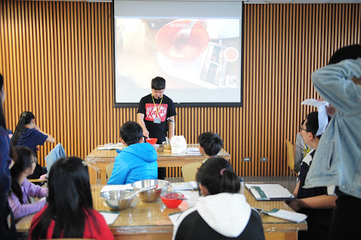 | 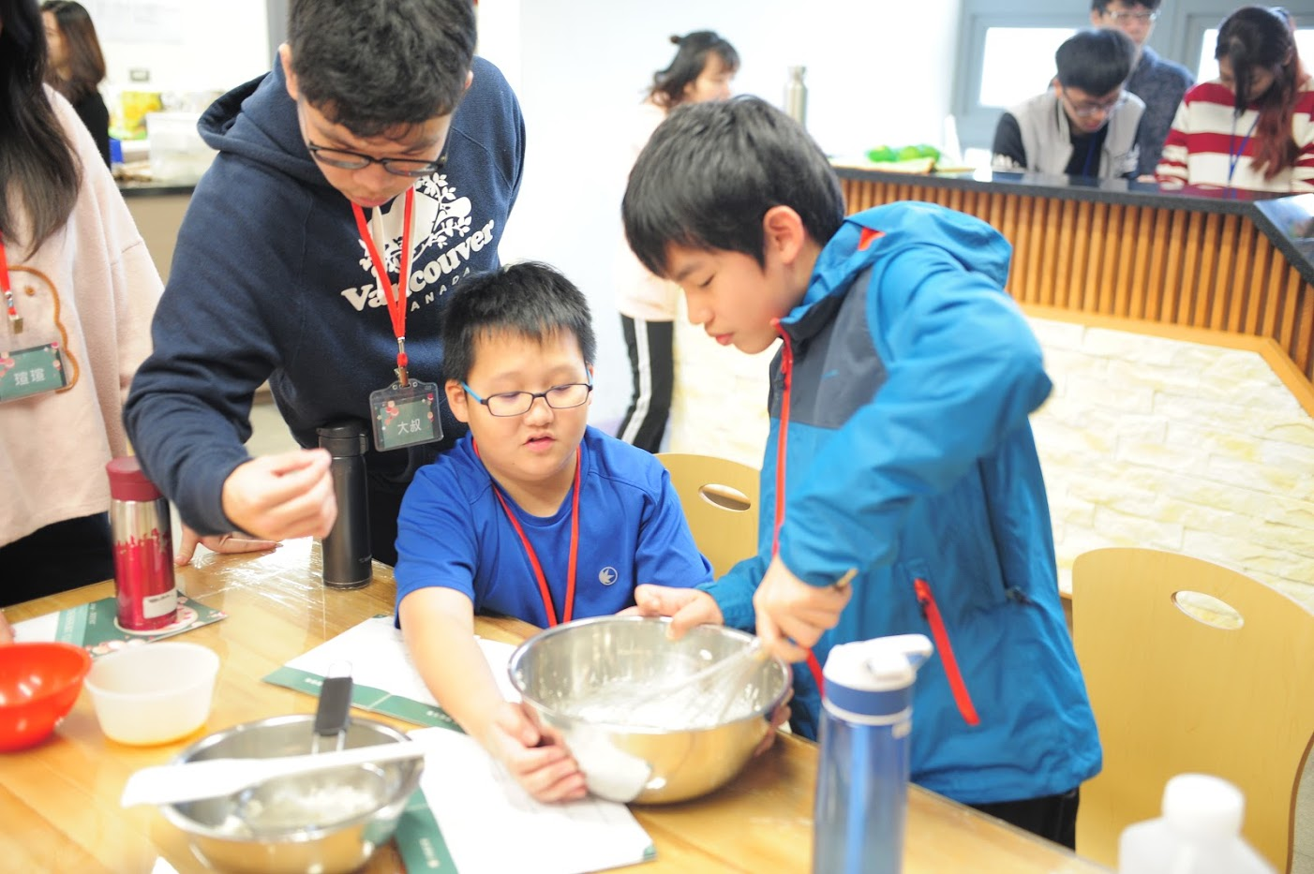
鹹派-製作鹹派餅皮 | 鹹派-鹹派餅皮塑形完成
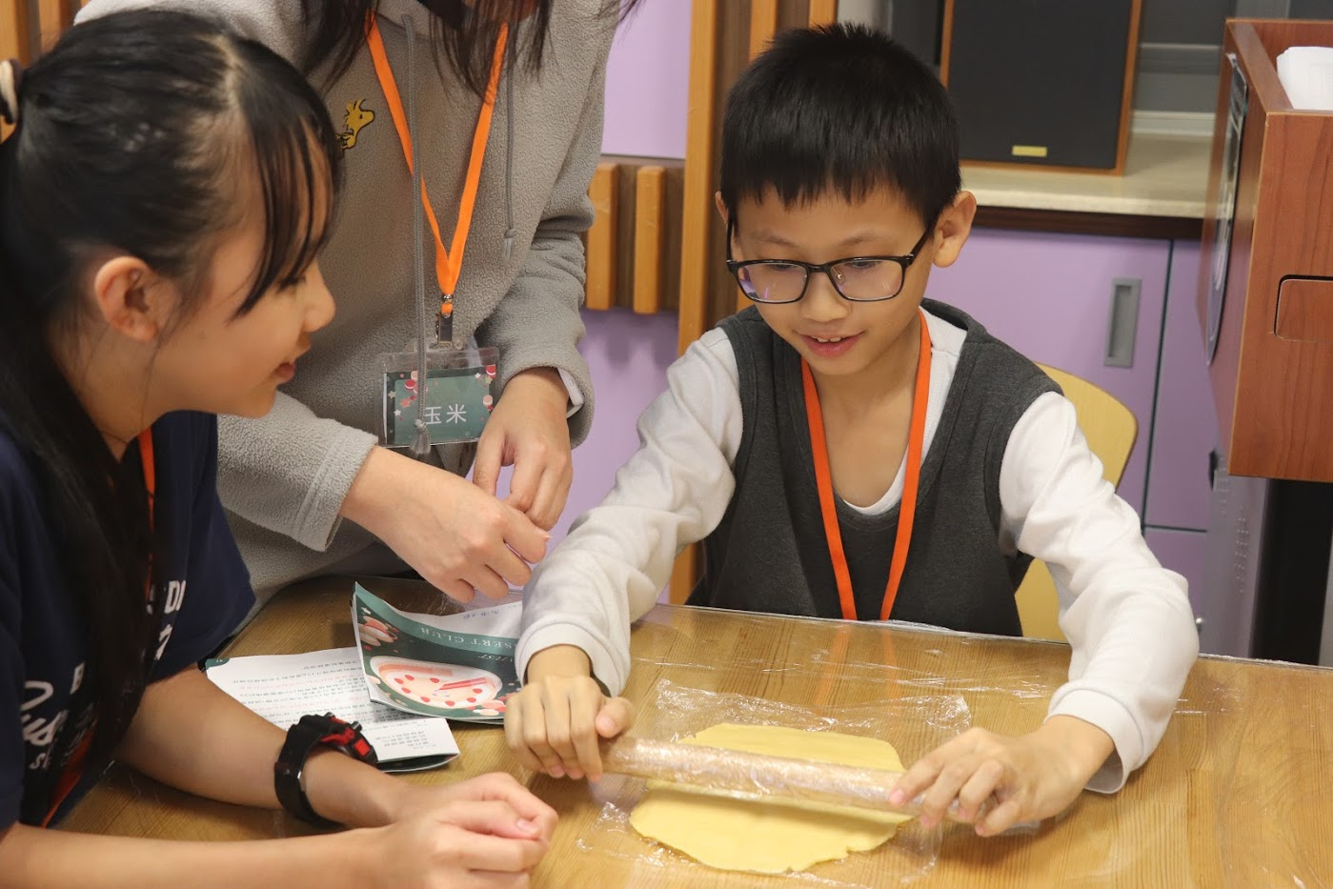 | 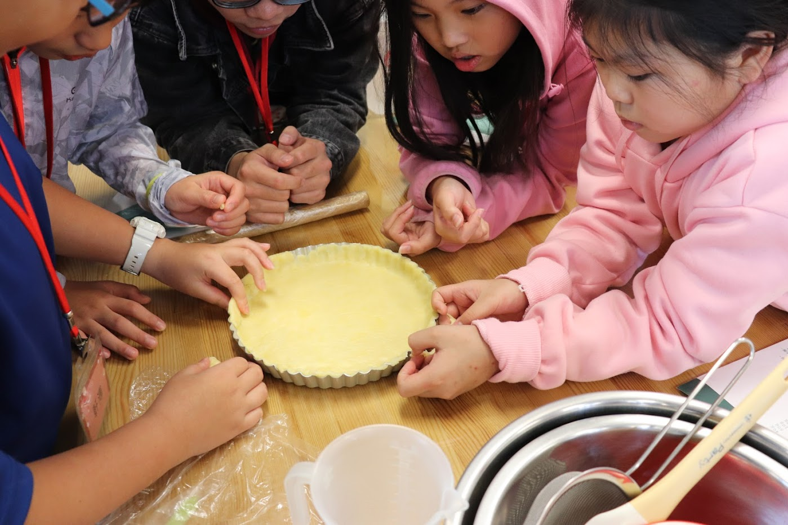
杯子蛋糕-將麵團裝裝入杯中 | 製作完成後用具清洗
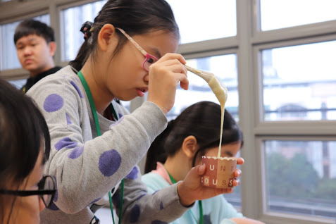 | 